Het complexe netwerk van onze hersenen
De wetenschap zwoegt al decennia om kennis te verwerven over de werking van onze hersenen. We weten al veel, maar eigenlijk nog steeds te weinig. Onze boordcomputer is verrassend veelzijdig, maar tegelijkertijd verschrikkelijk complex. Elk nieuw inzicht kan leiden tot een dubbel voordeel: het bestrijden van mogelijke hersenafwijkingen en ziektebeelden (zoals tumoren, Alzheimer, epilepsie, schizofrenie) enerzijds en het ontwerpen van betere computers of intelligente systemen anderzijds. Bedenk maar hoe goed en snel wij iemand herkennen op een foto en hoe moeilijk dat nog steeds is voor een computer.
Een relatief nieuwe stroming is de netwerkwetenschap (network science), die de functies in een complex netwerk met zijn onderliggende structuur bestudeert. De netwerkwetenschap is ontstaan uit vragen omtrent de structuur en het functioneren van het Internet. Bijvoorbeeld: Wat is de invloed van de verdeling van de buren van een knoop (router) in het Internet op de snelheid waarmee een bericht van zender naar ontvanger reist? Hoe ziet de Internettopologie eruit als het aantal knopen verdubbelt? Wat is de structuur van de in de tijd veranderende "webgraaf", alle webpagina's die door hyperlinken worden verbonden? In dit artikel zal ik beschrijven hoe we deze theorie van complexe netwerken op onze hersenen kunnen toepassen.
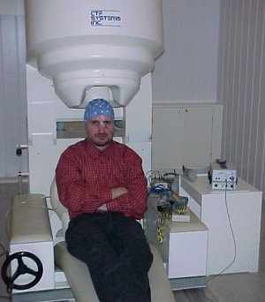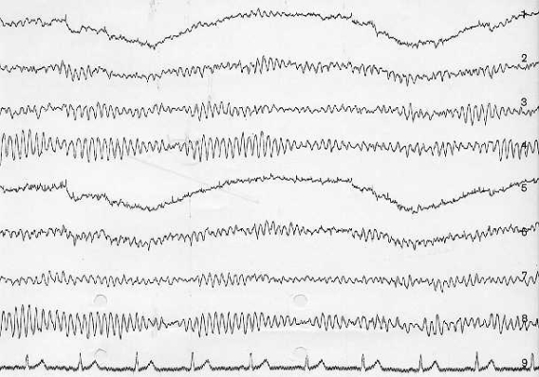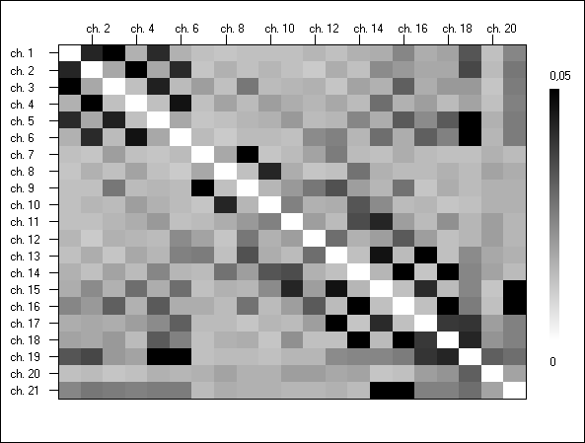

In de linkerfiguur wordt een magnetoencephelogram (MEG) geregistreerd: rondom het hoofd van een patiënt zijn 151 sensoren geplaatst die de magnetische hersenactiviteit meten gedurende een bepaalde tijd. De foto en data komen van het VU medisch centrum te Amsterdam, uit de groep van collega Kees Stam, waarmee mijn groep aan de TUDelft samenwerkt. Het middelste plaatje toont een typische meting van de hersensignalen per sensor. Wanneer deze signalen paarsgewijs worden gecorreleerd, vinden we de correlatie matrix in de rechterfiguur. Ons verhaal begint bij deze correlatie matrix.
Elk netwerk kan beschreven worden door een topologie of "adjacency" matrix A, waarin een element a_{ij} gelijk is aan één als knoop i met knoop j is verbonden; anders is het element nul. De hersencorrelatiematrix beschrijft dus een netwerk van 151 knopen, waarbij de waarde van de correlatie een soort sterkte aangeeft tussen twee knopen (sensoren rond het hoofd).
Als de correlatie beneden een drempelwaarde ligt, die een functie is van ondermeer de meetnauwkeurigheid en achtergrondsruis, zetten we deze waarde op nul en in andere gevallen wordt de waarde één. Op deze manier hebben we de hersencorrelatiematrix herleid tot een adjacency matrix, die ons toelaat om het overeenkomstig hersenactiviteitennetwerk te tekenen. Verschillende opdrachten resulteren in verschillende hersenactiviteitennetwerken. Bijvoorbeeld, wanneer een persoon slaapt, meten de sensoren een andere hersenactiviteit dan wanneer een persoon een tekst leest of een puzzel oplost. Daarom spreekt men van "functional brain networks".
Welke topologische eigenschappen heeft een dergelijk hersenactiviteiten-netwerk? Hoe verandert de structuur van het brein met de leeftijd? Kan men uit het netwerk afleiden of iemand slim is (of een hoog IQ heeft)? Dergelijke vragen proberen we via netwerkwetenschap te beantwoorden.
Ons functioneel breinnetwerk is te vergelijken met een "Watts-Strogatz small-world network". Duncan Watts, een promovendus van professor Steven Strogatz, heeft aan de Cornell universiteit (USA) een vrij eenvoudig model voorgesteld dat verrassende dingen kon verklaren die de beroemde Erdős-Rényi graaf niet kon. Het wiskundig genie Paul Erdős en zijn vriend Alfréd Rényi hebben rond 1960 de tot nu toe meest bestudeerde stochastische graaf gelanceerd. De Erdős-Rényi graaf bestaat uit N knopen en de kans dat er een verbinding is tussen twee knopen is gelijk aan p en onafhankelijk van andere verbindingen. Vele eigenschappen zoals de verdeling van het aantal buren (binomiaal met parameters N-1 en p), de clusteringscoëfficiënt (gelijk aan p), de gemiddelde padlengte etc. zijn analytisch te berekenen. Erdős en Rényi hebben bewezen dat de structuur van hun netwerk plots verandert met de kans p wanneer het aantal knopen N groot genoeg is: als p kleiner is dan een kritische verbindingsdichtheid p_{c} = O(logN/N), dan is de graaf bijna zeker niet verbonden, terwijl voor p > p_{c} hij met overweldigende kans wel verbonden is.
Net zoals een Erdős-Rényi graaf heeft een Watts-Strogatz graaf een korte gemiddelde padlengte tussen twee willekeurige knopen. Als informatie langs een kortste pad stroomt, dan bestaat dit pad slechts uit een klein aantal verbindingen, van de orde O(logN). Vele realistische netwerken bezitten deze "efficiëntie" eigenschap ook - het rooster is een tegenvoorbeeld. Dergelijke korte gemiddelde padlengte is ook bekend als "het 6 hops verwijderd zijn van de president van de USA". De psycholoog Stanley Milgram heeft een beroemd brievenexperiment uitgevoerd, waarin een persoon die een brief ontving deze slechts kon doorgeven aan een vriend van wie hij vermoedde dat die vriend een andere vriend had, die dichter bij de ontvanger zou staan. Het brievenexperiment toonde ook de "6 degrees of separation" aan tussen een willekeurige zender- en ontvangerknoop.
Echter, in tegenstelling tot de Erdős-Rényi graaf bezit de Watts-Strogatz graaf een hoge clusteringscoëfficiënt, die weergeeft hoeveel buren van een knoop onderling verbonden zijn. Functionele breinnetwerken bezitten een hoge clusteringscoëfficiënt, die niet door een Erdős-Rényi graaf verklaard kan worden; echter wel door een Watts-Strogatz graaf.
Maar helaas is de werkelijkheid weerbarstiger: het hersenactiviteitennetwerk bezit ook eigenschappen, zoals modulariteit en assortativiteit, die noch door de Erdős-Rényi noch door de Watts-Strogatz graaf verklaard kunnen worden. Assortativiteit is een reflectie van het gezegde "soort zoekt soort" of "de rijken worden steeds rijker", ofwel dat een knoop met veel buren met grotere kans verbonden is met buren die ook veel buren hebben; en omgekeerd dat knopen met weinig buren verbonden zijn met gelijkaardige knopen. In veel complexe netwerken zien we assortatief of disassortatief gedrag: een belangrijke knoop kan vele kleinere knopen verbinden (disassortatief), terwijl in een sociaal netwerk, mensen met gelijke interesses elkaar opzoeken (assortatief). Het merkwaardige van de hersenen is dat ze op macroscopisch functioneel niveau, assortatief zijn, terwijl op neuraal niveau - we bezitten zo'n 10¹¹ neuronen (knopen) en 10¹⁴ verbindingen - het netwerk disassortatief is. Hoe komt dat? We weten het niet. De observatie betekent dat de topologische structuur van de onderliggende bouwstenen (neuronen) anders blijkt te zijn dan van hersen-subnetten (die uit miljarden neuronen bestaan), waarvan we de activiteit meten via een MEG.
De verbindingen in de hersenen zijn niet vast, maar kunnen veranderen in de tijd en met de functie die we uitvoeren. Als een baby wordt geboren, kunnen we het functionele breinnetwerk nog redelijk goed beschrijven met een Erdős-Rényi graaf. Er zijn ontzettend veel neuronen met veel verbindingen ertussen, die een baby het enorme leervermogen biedt dat volwassenen niet meer hebben. Het blijkt dat de veelheid aan verbindingen door het leerproces naar de volwassenheid toe continue verandert: verbindingen met zwakke neurale koppelingen sterven af en de verbindingen die bovengemiddeld sterk zijn, worden nog sterker. Hierdoor verandert het functionele breinnetwerk met de leeftijd van een Erdős-Rényi graaf naar een Watts-Strogatz graaf met assortatief gedrag en modulaire structuur. Een mooi recent artikel van Van den Heuvel en Stam beschrijft het verband tussen IQ en gemiddelde padlengte. Het vermoeden dat hoogbegaafde personen een effectievere hersenwerking hebben (en dus sneller kunnen denken en werken), wordt bevestigd door metingen: het IQ is omgekeerd evenredig met de gemiddelde padlengte. De informatieverwerking in de hersenen vergt minder tussenliggende stappen of anders gezegd, de doorstroming van informatie is sneller. Het groeiprocess van baby naar volwassenheid en de externe factoren die de verbindingen tussen neuronen al dan niet versterken, blijkt nu nog onvoldoende begrepen te zijn. Andere metingen tonen aan dat zevenjarigen al een andere hersenstructuur hebben dan vijfjarigen: het overeenkomstige functionele netwerk is minder "willekeurig" (dus, minder een Erdős-Rényi graaf).
Hebben we dan geen beter model dat de evolutie van het functionele brein netwerk beschrijft? Nog niet. Hieraan wordt momenteel gesleuteld: professor Stam heeft interessante ideeën voor toekomstig onderzoek. Echter, de complexititeit van de wiskunde zal van een andere orde zijn dan de relatief eenvoudige Erdős-Rényi random en de Watts-Strogatz kleine-wereld graaf. De kunst ligt in het vinden van een hersenmodel dat we nog analytisch kunnen behappen, en dat een stap dichter bij de werkelijkheid staat. Maar dit laatste geldt voor elk fundament der wetenschap: het gaat meestal tergend traag vooruit en eenmaal het verworven kennis is, staan we versteld waarom dat toch zolang had moeten duren. Wetenschap is als een breinnetwerk.
Met dank aan C. J. Stam en J.S.H van Leeuwaarden.

Connected brains (http://home.kpn.nl/stam7883)

